PRESSEMELDUNG | 20.10.2021

Wöhr erweitert Monitorgehäuse Serie ALUNO®
Individuelles Monitorgehäusekonzept für jede Branche
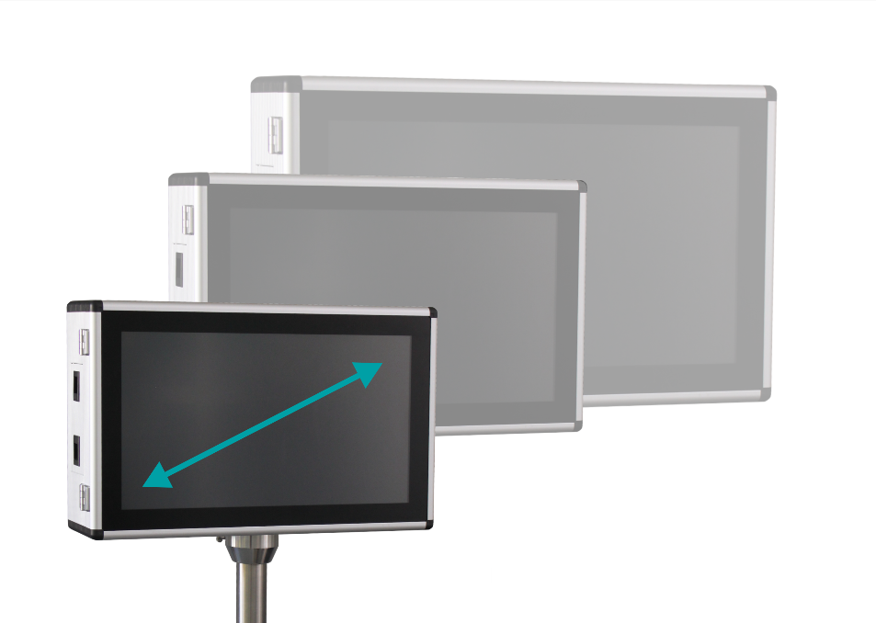
Mit dem Monitorgehäusekonzept W-2620-GK erweitert die Richard Wöhr GmbH mit Sitz in Höfen/Enz im Nordschwarzwald die Serie ALUNO – Mobile Gehäusesysteme aus Aluminium. Aluminiumverbundplatten sowie hochwertige, funktionelle und auswechselbare Seitenwände machen das Gehäusekonzept W-2620-GK zur idealen Basis zur Konzeption einer kompakten Eingabe- und Anzeigelösung.

Universell einsetzbar – skalierbar auf alle Displaydiagonalen! Durch das flexible Servicekonzept (Serviceklappe) ist Ihre innenliegende Elektronik leicht zugänglich und somit wartungsfreundlich. Aufgrund der modularen Bauweise der Serie sind die beispielhaften Abmessungen von L 571,1 x B 135 x H 361,2 mm für ein 21,5“-System individuell skalierbar und können auf alle Display-diagonalen angepasst werden (z.B. auch 19“, 32“ oder 42“). Weitere Vorteile des ALUNO - Monitors W-2620-GK sind das geringe Gewicht und benötigte Schnittstellen sind beliebig wählbar, beispielsweise rück- oder frontseitig.
Bei der Montage kann zwischen Decken-, Wand- oder Standmontage gewählt werden. Schlichtes und zeitloses Design des Gehäusesystems runden das stimmige Konzept der Richard Wöhr GmbH ab.
Eine Ausführliche Übersicht, wie Sie ihren ALUNO – Monitor W-2620-GK
zusammenstellen können finden Sie hier:
https://woehr-tabellen.industriegehaeuse.de/nummernsystem-w2000/

Der ALUNO - Monitor W-2620-GK ist langzeitverfügbar! Natürlich sind kundenspezifische Anpassungen auf Anfrage jederzeit realisierbar. Optional ist es auch möglich im Eildienst zu fertigen.
Mehr Informationen zum Produkt finden Sie unter: https://www.industriegehaeuse.de/aluminium-gehaeuse/mobile-gehaeusesysteme/aluno_w-2000-GK/

Die Richard Wöhr GmbH ist ein mittelständisches Familienunternehmen im Nordschwarzwald. Mit über 90 Mitarbeitern entwickelt, fertigt und vertreibt das Unternehmen weltweit kundenspezifische Komplettlösungen. Besonders Flacheingabesysteme, Folientastaturen, Touchscreens und Industrie-komponenten für die Bereiche Steuern, Bedienen und Anzeigen sowie Industriegehäuse für vielseitige Anwendungen.

Download dieser Pressemitteilung und weitere Informationen und Bilder unter: https://www.woehrgmbh.de/de/aktuelles-presse/pressecenter

Weitere Informationen / Ansprechpartner:
Richard Wöhr GmbH | Gräfenau 58-60 | D-75339 Höfen / Enz
Tel. +49 7081 95 40 – 0 | Fax +49 7081 95 40 – 90 | E-Mail: Marketing@WoehrGmbH.de

